PROGRAM:

Musica Quinta Essentia

Divertimento pro smyčcový orchestr Bély Bartóka

SYRINX Praha

Fried Walter - Zimní fialky
1907 - 1996 Sněhové vločky

Henry Mancini - Royal Blue
1924 - 1994

George Gershwin - Summertime
1898 - 1937

Georg Friedrich Haendel - Solomon HWV 67
1685 - 1759 Sinfonia "Arrival the Queen of Sheba"

Klarinetový soubor Prachatice

Antonio Bazzini: Feuillet d' Album
J.S.Bach: Air (Suita D dur)
W.A.Mozart: Divertimento č.2 KW 439 1, 2 .věta
R.Schumann: Träumerai (Snění)
J.Brahms: Uherský tanec No.5
V.Monti: Montyho čardáš
J.Cander: New York, New York

SYRINX

Komorní flétnový soubor Syrinx vznikl v roce 1993 s úmyslem propagovat soudobou českou hudební tvorbu v České republice i v zahraničí. Za 20 let své činnosti interpretuje skladby, které byly pro soubor napsány vynikajícími hudebními skladateli (Otmarem Máchou, Zdeňkem Lukášem, Pavlem Blatným, Jiřím Berkovcem, Emilem Hradeckým aj.) Soubor vystupoval na festivalech v Belgii, Jihoafrické republice, Maďarsku a mnoha městech České republiky. Získal několik cen v národní soutěži Ministerstva školství a dodnes pracuje při Základní umělecké škole v Praze 7. V repertoáru jsou také skladby od renesance až po současnou i zahraniční hudební tvorbu. V roce 2013 prošel soubor opět personální a aktuální generační výměnou. Barevný plastický zvuk fléten je obohacen o tmavý témbr altové příčné flétny a basové příčné flétny. V současné době se soubor aktivně připravuje vzdát poctu české hudební kultuře zapojením do slavnostní kulturní akce České republiky, jímž bude Rok české hudby 2014.

Obsazení komorního flétnového souboru "Syrinx"
Martina Přikrylová - flétna
Barbora Knížková - flétna
Anežka Pačesová - flétna, altová flétna
Kateřina Šálková - flétna
Markéta Oborníková - flétna
Jitka Šnajdrová - flétna
Věra Bludská - flétna
Umělecká vedoucí - MgA. Magdalena Tůmová - flétna, altová flétna, basová flétna

Klarinetový soubor Prachatice

Vznikl 6.října 2006 v jihočeském městě Prachaticích. Jedná se o komorní, čtyřčlenný hudební soubor, který se poměrně brzy po svém založení zařadil do kulturního povědomí města. Členy souboru Jan Hovorka, Petr Chalupský, Tomáš Janoušek a Jaroslav Masáček. Za svou krátkou existenci odehrál na stovku vystoupení na území České republiky i v zahraničí. Ze zahraničních úspěchů lze jmenovat Stříbrné pásmo na 3.Mezinárodním mládežnickém hudebním festivalu Bratislava 2011, dvojnásobná účast na festivalu Wind of Music ve švédském Jönköpingu (2009 a 2010) nebo zahajování německé kulturní sezóny Wolfsteiner Herbst 2009 aj. V České republice si přivezl Cenu diváků za nejúspěšnější soubor Přehlídky komorních souborů 2009. v Nových Hradech. Zúčastňuje se pravidelně vernisáží výtvarných umělců, zahajuje významné události a tyto akce hudebně dokresluje. Koncertoval v Praze, Jablonném v Podještědí, Českých Budějovicích, Dačicích nebo v Bischofsreuthu, Schönsee (SRN), Bratislavě (Slovensko) aj. Repertoárově je Klarinetový soubor Prachatice všestranný interpretuje skladby klasicismu, romantismu, hudby 20.století, swingu až k jazzově laděným skladbám. Úzce spolupracuje s hudebním skladatelem a pedagogem Františkem Jančíkem.

Musica quinta essentia

Pražský neprofesionální komorní soubor, který byl založen nadšenými amatéry v roce 1979. V současné době se skládá z osmnácti hráčů (10 houslí, 4 violy, 2 violoncella, kontrabas, spinet). MQE řídí a uměleckým vedoucím je Ivan Kadlec. MQE se zaměřuje na interpretaci skladeb z období baroka až po současnost. Pořádá pravidelné koncerty v Praze a tradičně vystupuje v rámci přehlídek neprofesionálních hudebních souborů (Camerata nova Náchod, Hudební slavnosti Brandýs nad Orlicí, Národní festival neprofesionálních komorních a symfonických těles a další). Od roku 2006 je soubor registrován jako Občanské sdružení Musica quinta essentia.
MQE děkuje Základní umělecké škole v Praze 8, Klapkova 25, za její pohostinnost a pomoc.

NÁRODNÍ FESTIVAL NEPROFESIONÁLNÍCH KOMORNÍCH
A SYMFONICKÝCH TĚLES 2013

FESTIVALOVÝ KONCERT
IV. ETAPA NF
Zámek Trmice, Kamenný sál
Úterý 11.6.2013 v 19.00 hodin

Musica Quinta Esentia Praha SYRINX Praha
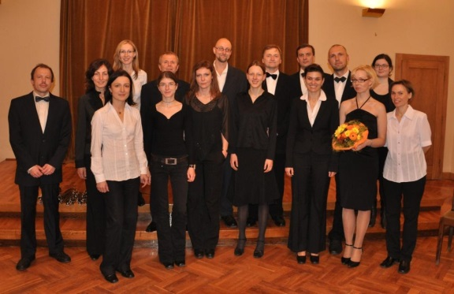
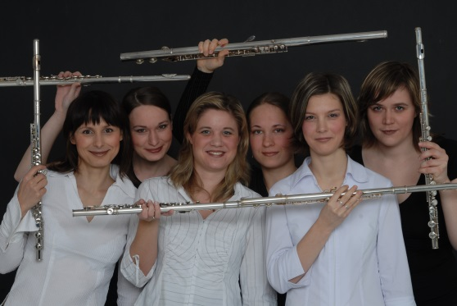
Klarinetový soubor Prachatice
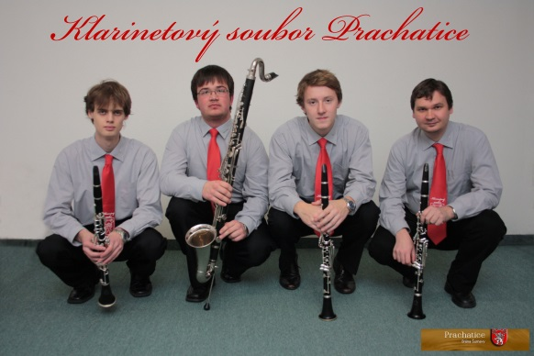

Pořádají:

NIPOS-ARTAMA PRAHA z pověření a za finančního přispění Ministerstva kultury
Asociace neprofesionálních komorních a symfonických těles
a
Kulturní středisko města Ústí nad Labem, příspěvková organizace

pod záštitou Výboru pro vzdělávání, vědu, kulturu, lidská práva
a petice Senátu Parlamentu České republiky

Sponzoři:
Hudební nadace OSA

